Sunce- uvjet života

- Dopuni rečenice.

_______________ je izvor svjetlosti i topline.

Ljeti dani traju ________________ nego zimi.
dulje/kraće

Sunce zagrijava ______________, _______________ i _______________.

- Ako je odgovor točan zaokruži DA, a ako je netočan zaokruži NE.

Živa bića mogu živjeti bez sunčeve svjetlosti. DA NE

Ljeti sunce ranije izlazi. DA NE

Sunce nam daje zrak. DA NE

Sunce je izvor vode. DA NE

- Oboji crtež ljeta.

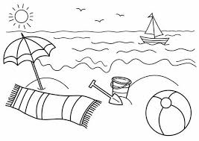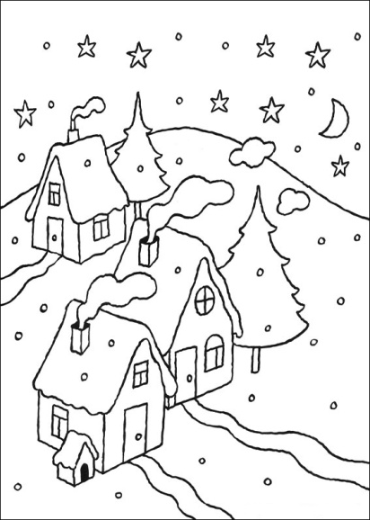

Preuzeto s: http://www.paricharchanews.com/pranje_tepiha_akcija/bojanka-ljeto
Preuzeto s: https://www.123juhu.com/index.php/bojanke/45-bojanke-za-tampu/702-bojanke-zima

